МИНИСТЕРСТВО НАУКИ И ВЫСШЕГО ОБРАЗОВАНИЯ
РОССИЙСКОЙ ФЕДЕРАЦИИ
ВЛАДИВОСТОКСКИЙ ГОСУДАРСТВЕННЫЙ УНИВЕРСИТЕТ
Институт международного бизнеса,
экономики и управления
КАФЕДРА ЭКОНОМИКИ И УПРАВЛЕНИЯ

ОТЧЕТ
по учебной ознакомительной практике

Направление и направленность (профиль)
38.03.02 Менеджмент. Управление бизнесом
Филиал Приморский АО «Оборонэнерго»,
г. Владивосток

Студент
группы ВДБМН-24-БЗ1 | ______________ | А.К. Громов
Руководитель  канд. экон. наук, доцент | ______________ | Е.А. Бараусова
Руководитель от предприятия  директор | ______________ | Н.Д. Кравченко
Нормоконтролер  канд. экон. наук, доцент | ______________ | Е.А. Бараусова

Владивосток 2026
Содержание
Введение 8
1 Характеристика предприятия 11
1.1 Краткие сведения 11
1.2 Организационное построение 12
1.3 Финансово-экономические показатели 13
2 Профессиональная этика менеджера 14
2.1 План лекции-беседы 14
2.2 Глоссарий по теме 17
2.3 Рекомендуемая литература 18
3 Знакомство с профессиональной информационной средой 19
3.1 Профессиональные сообщества 19
3.1.1 Профессиональные сообщества в области менеджмента (предпринимательства), цели и задачи, миссия, основные направления деятельности 19
3.1.2 Формы и методы организации работы сообществ 22
3.1.3 Роль члена сообщества в организации работы профессионального объединения 25
3.1.4 Возможности использования потенциала профессионального сообщества в деятельности менеджера (предпринимателя) 26
3.2 Специализированные информационные ресурсы профессиональной деятельности в области менеджмента и предпринимательства 27
3.2.1 Целевые группы пользователей информации 27
3.2.2 Тематика представленной деловой информации, документации 28
4 Методы управления и самоорганизация 31
4.1 Цели и задачи менеджера филиала «Приморский» АО «Оборонэнерго» 31
4.2 Распорядок рабочего дня менеджера 32
Заключение 34
Список использованных источников 36
Приложение А. Устав акционерного общества «Оборонэнерго» (фрагмент) 39
Приложение Б. Организационная структура филиала «Приморский» АО «Оборонэнерго» 42
Индивидуальное задание
МИНОБРНАУКИ РОССИИ
ВЛАДИВОСТОКСКИЙ ГОСУДАРСТВЕННЫЙ УНИВЕРСИТЕТ (ВВГУ)
ИНСТИТУТ ЗАОЧНОГО ОБУЧЕНИЯ
КАФЕДРА ЭКОНОМИКИ И УПРАВЛЕНИЯ

ИНДИВИДУАЛЬНОЕ ЗАДАНИЕ
на учебную ознакомительную практику (4 семестр)

Студенту: Громову А.К
Группы: ВДБМН-24-БЗ1
Срок сдачи отчета: 06.04.2026
Содержание отчета по производственной практике по получению профессиональных умений и опыта профессиональной деятельности:
Введение: определить цель и задачи практики, основные методы, необходимые для их достижения; объект и предмет исследования, а также его информационная база
1 Краткая характеристика предприятия: Собрать, структурировать и проанализировать информацию, раскрывающую особенности деятельности предприятия (организации): 1) составить «Паспорт организации»: основные реквизиты (название, форма собственности, юридический адрес, местонахождение и т.п.); основные виды деятельности; организационная структура; особенности организационно-правовой формы; система налогообложения; 2) проанализировать основные экономические показатели хозяйственной деятельности за два-три последних отчетных года (выручка, затраты, численность персонала, фонд заработной платы, стоимость основных средств, прибыль, рентабельность и др.); 3) провести социально-экономический анализ отрасли (вида экономической деятельности), к которой относится исследуемое предприятие (организация).
2 Профессиональная этика менеджера:
Целью данного задания является развитие:
- навыков целостного подхода к анализу проблем;
- культуры речи;
- навыков структурирования информации и ее представления.
Содержание задания к разделу 2:
Представьте, что Вас пригласили провести лекцию-беседу со студентами другой группы курса) на тему «Профессиональная этика менеджера». Для этого Вам нужно подготовить: 1) план своего выступления; 2) раздаточный материал по подготовленному материалу. Работа над предложенным заданием заключается в изучении теоретического материала, его анализе, выборе основных идей и оформлении в виде лекции-беседы. Результатом выполнения данного задания является:
2.1 план лекции-беседы;
2.2 глоссарий по заданной теме (не менее 15 слов);
2.3 рекомендуемая литература;
2.4 раздаточный материал (презентация 5-8 слайдов).
3 Знакомство с профессиональной информационной средой:
3.1 Профессиональные сообщества: в рамках выполнения данного задания следует изучить существующие профессиональные объединения (сообщества, ассоциации, союзы, консорциумы и пр.) и сделать аналитический обзор в следующей последовательности (необходимо описать не менее 5 профессиональных сообществ по всем представленным пунктам):
1) понятие профессиональных сообществ (объединений);
2) профессиональные сообщества в области менеджмента (предпринимательства), цели и задачи, миссия, основные направления деятельности;
3) формы и методы организации работы сообществ (объединений);
4) роль члена сообщества (менеджера, предпринимателя) в организации работы профессионального объединения;
5) возможности использования потенциала профессионального сообщества в профессиональной деятельности менеджера (предпринимателя).
Рекомендуемые профессиональные сообщества:
– в области менеджмента:
- http://amr.ru – Ассоциация Менеджеров России (АМР);
- http://www.e-xecutive.ru – Executive – обучающееся Сообщество менеджеров;
- http://www.profmanager.ru – Консорциум профессионального менеджмента;
- http://www.kumc.ru – Институт Сертифицированных Финансовых Менеджеров
- (Российское отделение) и др. информация, размещенная в свободном доступе в сети Интернет;
– в области малого бизнеса и предпринимательства:
- http://www.rasme.ru/ – Российская ассоциация развития малого и среднего предпринимательства;
- http://рспп.рф – Российский союз промышленников и предпринимателей (ООР
- «РСПП»);
- http://opora.ru/ – Общероссийская общественная организация малого и среднего
- предпринимательства «ОПОРА РОССИИ» и др. информация, размещенная в свободном доступе в сети Интернет.
3.2 Специализированные информационные ресурсы, поддерживающие профессиональную деятельность в области менеджмента и предпринимательства. В рамках раздела следует изучить существующие специализированные информационные ресурсы, поддерживающие профессиональную деятельность в области менеджмента и малого бизнеса и сделать аналитический обзор в следующей последовательности (необходимо описать не менее 3 специализированных информационных ресурсов по всем представленным пунктам):
1) целевые группы пользователей информации;
2) тематика представленной деловой информации, документов;
3) возможности использования информации для создания бизнеса и/или ведения профессиональной деятельности.
Примеры:
- http://www.aup.ru – «Административно-управленческий портал»;
- http://www.cfin.ru/ – «Корпоративный менеджмент»;
- http://www.nisse.ru – Национальный институт системных исследований проблем
предпринимательства;
- http://www.innovbusiness.ru – Ресурс «Инновации и предпринимательство»;
- http://www.finman.ru – Журнал «Финансовый менеджмент» и др. информация, размещенная в свободном доступе в сети Интернет.
4 Методы управления и самоорганизации: в рамках данного раздела следует изучить и проанализировать профессиональные цели и задачи, которые ставить перед собой менеджер, методы управления, которыми он может пользоваться для их достижения. Данный раздел отчета должен содержать:
4.1. Распорядок рабочего дня менеджера (менеджера организации, в которой проходит практика).
4.2 Презентация «Методы управления, которые воздействуют на меня» или «Методы управления, которые применяю я» (10–15 слайдов), составленная на основе систематизации полученного в результате сбора и анализа информации.
Заключение: содержит основные выводы из каждого раздела отчета.
Список использованных источников (не менее 20 позиций не старше 5 лет.)
Оформить отчет в соответствии с требованиями СТО ВВГУ (ПК-8).

Руководитель практики
к.э.н., доцент кафедры экономики и управления ____________ Е.А. Бараусова

Задание получил: _____________ А.К. Громов
Задание согласовано:
Руководитель практики от профильной организации
Должность, наименование предприятия ____________ Н.Д.Кравченко

Рабочий график (план)
Этапы практики | Виды работ | Срок выполнения | Отметка руководителя о выполнении
1. Подготовительный | Организационное собрание | 09.03.2026 | 5 (отл.)
1. Подготовительный | Инструктаж по технике безопасности | 10.03.2026 | 5 (отл.)
2. Исследовательский | Изучение деятельности организации | 11.03.2026 — 13.03.2026 | 5 (отл.)
2. Исследовательский | Анализ структуры управления | 16.03.2026 — 18.03.2026 | 5 (отл.)
2. Исследовательский | Ознакомление с экономическими показателями деятельности организации | 19.03.2026 — 20.03.2026 | 5 (отл.)
3. Аналитический | Изучение деятельности профессиональных сообществ в области менеджмента | 23.03.2026 — 25.03.2026 | 5 (отл.)
3. Аналитический | Составление аналитического обзора специализированных информационных ресурсов профессиональной деятельности в области менеджмента и предпринимательства | 26.03.2026 — 31.03.2026 | 5 (отл.)
3. Аналитический | Изучение и анализ профессиональных целей задач, которые ставить перед собой менеджер, а также методы управления, которыми он может пользоваться для их достижения. | 01.04.2026 — 06.04.2026 | 5 (отл.)
4. Заключительный | Подготовка и сдача отчета | 07.04.2026 — 11.04.2026 | 5 (отл.)

Руководитель учебной практики
к.э.н., доцент кафедры экономики и управления ____________ Е.А. Бараусова
Руководитель практики от предприятия ___________ Н.Д.Кравченко

Отзыв-характеристика
Студент 2 курса кафедры экономики и управления ВГУЭС Громов Алексей Константинович с 9 марта 2026 г. по 11 апреля 2026 г. прошел учебную ознакомительную практику по получению первичных профессиональных умений и навыков в филиале «Приморский» АО «Оборонэнерго».
В период практики выполнял обязанности менеджера (отдел материально технического обеспечения ). За время прохождения практики А.К. Громов ознакомился с деятельностью организации, изучил систему управления, ознакомился с финансово-экономической деятельностью организации.
Студент А.К. Громов продемонстрировал высокий уровень теоретической подготовки, умение применять полученные в вузе знания для решения практических задач. Проявил интерес к работе, быстро осваивал новые задачи, задавал уточняющие вопросы. В общении с коллективом был вежлив и тактичен, соблюдал правила внутреннего трудового распорядка и корпоративной этики.
Программа практики выполнена в полном объеме. Порученные задания выполнены качественно и в срок. В целом работа практиканта А.К. Громова заслуживает оценки отлично.

Руководитель практики от организации:
Филиал «Приморский» АО «Оборонэнерго»
Кравченко Николай Димитреевич

^{КК(подпись)}
11.04.2026 МП

Введение
Актуальность прохождения учебной практики в филиале «Приморский» АО «Оборонэнерго» обусловлена несколькими ключевыми факторами.
Во-первых, стратегической значимостью предприятия. АО «Оборонэнерго» является ключевым звеном в системе материально-технического обеспечения Вооруженных Сил Российской Федерации, отвечая за бесперебойное и эффективное энергоснабжение объектов Министерства обороны. В условиях текущей геополитической обстановки и модернизации армии надежность энергетической инфраструктуры приобретает первостепенное значение для обеспечения национальной безопасности.
Во-вторых, высокой степенью государственного регулирования и контроля. Деятельность компании находится на стыке двух сложных и динамично развивающихся отраслей — электроэнергетики и оборонно-промышленного комплекса. Это требует от менеджмента применения специфических методов управления, ориентированных на строгое соблюдение нормативов, стандартов безопасности и выполнение государственных контрактов. Изучение этих процессов на практике представляет значительный интерес для формирования профессиональных компетенций менеджера.
В-третьих, масштабными процессами модернизации. Компания активно реализует программы по реконструкции и строительству новых объектов сетевой инфраструктуры, внедрению современных технологий (включая интеллектуальные системы учета и цифровые подстанции) и повышению энергоэффективности. Прохождение практики в такой среде позволяет не только изучить классические методы управления, но и познакомиться с передовыми подходами к ведению производственной деятельности в реальном секторе экономики.
АО «Оборонэнерго» функционирует на стыке двух ключевых секторов экономики: электроэнергетики и оборонно-промышленного комплекса (ОПК). Это базовая отрасль российской экономики, обеспечивающая экономическую безопасность и функционирование всех остальных секторов. В последние годы отрасль находится в процессе масштабной трансформации, известной как «Цифровая трансформация электроэнергетики». Она включает внедрение интеллектуальных систем учета (АСКУЭ), цифровых подстанций, технологий Smart Grid («умные сети») для повышения надежности, эффективности и управляемости энергосистемы. АО «Оборонэнерго» выступает как специализированная организация, чья миссия — надежное и качественное электроснабжение объектов Министерства обороны РФ. Это не просто коммерческая деятельность по передаче электроэнергии, а выполнение государственной задачи.
Таким образом, АО «Оборонэнерго» является уникальным предприятием, которое объединяет в себе все сложности управления крупной инфраструктурной компанией с ответственностью за выполнение задач по обеспечению обороноспособности страны. В свете вышесказанного, анализ деятельности филиала «Приморский» АО «Оборонэнерго» в рамках учебной практики является актуальной задачей, позволяющей изучить специфику управления на стратегически важном предприятии, работающем в условиях жесткого регулирования и технологических преобразований.
Объект исследования — филиал «Приморский» АО «Оборонэнерго»
Предмет исследования — организационно-управленческие процессы и методы, применяемые в филиале «Приморский» АО «Оборонэнерго» для обеспечения эффективной и бесперебойной эксплуатации электрических сетей.
Цель учебной практики в филиале «Приморский» АО «Оборонэнерго» является комплексной и направлена на закрепление теоретических знаний, полученных в процессе обучения, и формирование практических компетенций, необходимых для профессиональной деятельности в сфере менеджмента и управления на производственном предприятии.
Для достижения поставленной цели в работе решались следующие задачи:
- охарактеризовать производственно-хозяйственную деятельность предприятия;
- изучить и проанализировать теоретический материал для составления лекции беседы на тему «Профессиональная этика менеджера»;
- изучить существующие профессиональные объединения (сообщества, ассоциации, союзы, консорциумы и пр.) и сделать их аналитический обзор;
- осуществить анализ профессиональных целей задач, которые ставить перед собой менеджер, а также методы управления, которыми он может пользоваться для их достижения.
В качестве информационной базы исследования использовались: информация, опубликованная в периодической печати, сети интернет; материалы отчетности АО «Оборонэнерго».
Поставленные цель и задачи учебной практики определили ее структуру. Отчет состоит из введения, четырех глав, заключения, списка использованных источников и приложений.

1 Характеристика предприятия

1.1 Краткие сведения
АО «Оборонэнерго» учреждено 30 апреля 2009 г. Российской Федерацией в лице Министерства обороны Российской Федерации во исполнение указа Президента Российской Федерации от 15 сентября 2008 г. № 1359 «Об открытом акционерном обществе «Оборонсервис» [1]. Доля участия Российской Федерации в лице Министерства обороны Российской Федерации в структуре акционерного капитала прямо или косвенно составляет 100%.
Паспорт организации (один из филиалов АО «Оборонэнерго», на котором осуществлялась практика) имеет следующий вид (рисунок 1.1):
Акционерное общество «Оборонэнерго»
филиал «Приморский»
Юридический адрес: г. Владивосток,
ул. Тобольская, д. 23, 690066
Почтовый адрес: г. Владивосток,
ул. Тобольская, д. 23, 690066
ИНН/КПП 7704726225/25364001
ОГРН 1097746264230
ОКПО 08063224
Контактный телефон: +7 964 447 75 14

Рисунок 1.1 — Паспорт филиала Приморский ОА «Оборонэнерго»

Основным видом деятельности АО «Оборонэнерго» является передача электроэнергии и технологическое присоединение к распределительным электросетям. Иные виды деятельности в соответствии с целями и задачами, имеются в представленном фрагменте Устава АО «Оборонэнерго» (Приложение А отчета).
Приоритетными направлениями деятельности АО «Оборонэнерго» являются эксплуатация, обслуживание, ремонт, модернизация энергетических объектов в интересах Вооруженных Сил Российской Федерации, государственных и иных заказчиков.

1.2 Организационное построение
Общество входит в структуру акционерного общества «Гарнизон», в соответствии с Указом Президента Российской Федерации от 15 сентября 2008 года № 1359 «Об открытом акционерном обществе «Оборонсервис» [1] и постановлением Правительства Российской Федерации от 22 ноября 2008 года №875 «О мерах по реализации Указа Президента Российской Федерации от 15 сентября 2008 года №1359 «Об открытом акционерном обществе «Оборонсервис» [2].
АО «Оборонэнерго» является территориальной сетевой организацией. В настоящее время деятельность филиалов АО «Оборонэнерго» осуществляется на территориях 81 субъекта Российской Федерации.
В структуру АО «Оборонэнерго» входит 11 филиалов, которые осуществляют деятельность на территориях разных субъектов Российской Федерации. Среди них [3]:
- Волго-Вятский,
- Дальневосточный,
- Забайкальский,
- Калининградский,
- Камчатский,
- Приморский,
- Северный,
- Северо-Западный,
- Северо-Кавказский,
- Уральский,
- Центральный.
Структура филиала «Приморский» (Приложение Б отчета) включает руководство, профильные отделы (охраны труда, производственно-технический и др.), а также территориальные районы электрических сетей (РЭС) и электросетевые участки (ЭСУ).
Филиал подразделяется на более мелкие эксплуатационные единицы, обслуживающие конкретные объекты в регионе:
- центральная диспетчерская служба (ЦДС): осуществляет общее управление и мониторинг сетей;
- служба РЭС «Центральный»: отвечает за ключевые узлы электросетей, включая районы о. Русский;
- служба РЭС «Фокинский»: территориальное подразделение в зоне ответственности филиала;
- электрический сетевой участок (ЭСУ) «Арсеньевский»: структурное подразделение (сетевой участок) филиала «Приморский» компании АО «Оборонэнерго», которое занимается эксплуатацией, обслуживанием и ремонтом электросетевого хозяйства в районе города Арсеньев Приморского края.

1.3 Финансово-экономические показатели
Финансовые показатели филиала «Приморский» АО «Оборонэнерго» за 2024-2025 годы не публикуются в открытом доступе.
В соответствии с законодательством Российской Федерации и постановлениями Правительства РФ о раскрытии информации организациями оборонно-промышленного комплекса, детальная финансовая и бухгалтерская отчетность АО «Оборонэнерго» закрыта для публикации в сети Интернет Забайкальский» АО «Оборонэнерго» за 2025 год. По этой причине актуальные данные о выручке, чистой прибыли или убытках Приморского филиала отсутствуют в открытых базах данных Rusprofile и Audit-it.ru.
Официальную финансовую информацию можно получить только по официальному запросу в адрес руководства АО «Оборонэнерго» при наличии соответствующих полномочий.
В целом, АО «Оборонэнерго» ведет свою деятельность в порядке, установленном действующим законодательством Российской Федерации.

2 Профессиональная этика менеджера

2.1 План лекции-беседы
План-лекция: Профессиональная этика менеджера
Цель: Сформировать у слушателей понимание важности этических норм в управленческой деятельности, разобрать типичные дилеммы и выработать алгоритмы принятия этически верных решений.
Формат: Лекция-беседа (интерактивный формат с вопросами к аудитории и разбором кейсов).
Введение (10 минут)
Актуальность темы обусловлена комплексом экономических, социальных и технологических факторов, определяющих современный облик бизнеса. В условиях высокой конкуренции и информационной прозрачности этическая составляющая управления перестает быть абстрактной философской категорией и становится ключевым фактором эффективности и выживания организации.
Можно выделить несколько основных аспектов, подчеркивающих важность этой темы [4]:
- формирование доверия и репутации;
- влияние на корпоративную культуру и вовлеченность персонала;
- управление сложностью и неопределенностью;
- долгосрочная экономическая эффективность.
Таким образом, изучение профессиональной этики менеджера актуально не только с морально-нравственной точки зрения, но и как прагматическая необходимость. В XXI веке успех в управлении определяется не только способностью достигать KPI, но и умением делать это ответственно, выстраивая устойчивую бизнес-модель на фундаменте доверия, уважения и честности.
1 Ключевые принципы профессиональной этики менеджера (15 минут)
Фундаментальные ценности, на которых строится поведение эффективного руководителя [5]:
- честность и порядочность: недопустимость обмана, искажения информации, использования служебного положения в личных целях. Принцип «говорить правду, даже если она неудобна»;
- ответственность: готовность отвечать за свои решения, действия и их последствия. Ответственность не только за результат, но и за благополучие своей команды;
- справедливость и беспристрастность: объективность в оценке работы сотрудников. Отсутствие фаворитизма и дискриминации по любому признаку (пол, возраст, национальность). Справедливое распределение вознаграждений и ресурсов;
- уважение к личности: признание ценности каждого сотрудника. Уважение к чужому мнению, времени и личному пространству. Создание в коллективе атмосферы психологического комфорта.
- конфиденциальность: умение хранить коммерческую тайну, а также личную информацию о сотрудниках и клиентах.
2 Этические дилеммы в работе руководителя (25 минут)
Обсуждение реальных или гипотетических ситуаций для выработки навыков принятия решений.
Кейс 1: «Ложь во благо»
Ситуация: Руководитель узнает о предстоящем крупном сокращении штата. Стоит ли сообщать об этом команде заранее, чтобы люди могли подготовиться, или сохранить тайну до последнего момента, чтобы не снижать производительность?
Вопросы для обсуждения: Что важнее — психологический комфорт сотрудников или стабильность работы компании? Как найти баланс?
Кейс 2: «Конфликт интересов»
Ситуация: Менеджеру нужно выбрать поставщика для крупного контракта. Один из кандидатов — компания, принадлежащая его близкому другу. Предложение друга не самое выгодное по цене.
Вопросы для обсуждения: Как поступить? Как избежать обвинений в коррупции и предвзятости? Как обеспечить прозрачность процесса?
Кейс 3: «Публичная критика»
Ситуация: Сотрудник допустил серьезную ошибку в проекте. Руководитель может отчитать его на общем собрании или обсудить проблему наедине.
Вопросы для обсуждения: Какой подход сохранит достоинство сотрудника и его мотивацию? Как дать обратную связь так, чтобы она была конструктивной, а не разрушительной?
3 Алгоритм принятия этичного решения (10 минут)
Предоставление слушателям практического инструмента для решения сложных ситуаций.
Сбор фактов: Что именно произошло? Кто вовлечен? Какие есть объективные данные?
Определение заинтересованных сторон: На кого повлияет ваше решение (сотрудники, клиенты, компания, вы сами)?
Оценка альтернатив: Какие есть варианты действий? Каковы плюсы и минусы каждого из них с точки зрения этики?
Принятие решения: Выбор варианта, который наилучшим образом соответствует ключевым этическим принципам (честность, справедливость).
Реализация и анализ: Воплощение решения в жизнь и последующий анализ его последствий. Готовность признать ошибку и исправить ее.
4 Роль корпоративной культуры (5 минут)
- этика менеджера не существует в вакууме. Она должна поддерживаться ценностями компании;
- важность личного примера руководителя («тон задается сверху»);
- механизмы поддержки этичного поведения: кодекс корпоративной этики, каналы для сообщения о нарушениях, обучение персонала.
Заключение и выводы (5 минут)
- профессиональная этика — это не просто набор правил, а фундамент доверия и основа для построения сильной команды и успешного бизнеса;
- этическое поведение — это долгосрочная инвестиция в свою репутацию и карьеру;
- призыв к рефлексии: «Вспомните недавнюю сложную ситуацию на работе. Как бы вы поступили в ней сейчас, используя знания из нашей беседы?»

2.2 Глоссарий по теме
1) Авторитет — общепризнанное влияние менеджера, основанное на его знаниях, опыте, нравственных качествах и умении вести за собой людей.
2) Деловая репутация — нематериальный актив компании, представляющий собой общественную оценку её надёжности, честности и профессионализма.
3) Кодекс корпоративной этики — официальный документ компании, регламентирующий правила поведения сотрудников и стандарты ведения бизнеса.
4) Конфликт интересов — ситуация, при которой личная заинтересованность менеджера может повлиять на объективность принятия им управленческих решений в ущерб интересам компании или её клиентов.
5) Корпоративная культура — совокупность моделей поведения, ценностей, традиций и ритуалов, разделяемых сотрудниками организации и формирующих её внутреннюю среду.
6) Лояльность — верность сотрудника целям, ценностям и интересам своей организации; чувство приверженности к бренду работодателя.
7) Ответственность — готовность руководителя принимать последствия своих решений и действий, а также отвечать за результаты работы подчинённых.
8) Профессиональная этика — система моральных принципов, норм и правил поведения специалиста в сфере его профессиональной деятельности.
9) Социальная ответственность бизнеса (CSR) — концепция, согласно которой компания добровольно берет на себя обязательства вносить вклад в устойчивое развитие общества, выходя за рамки требований законодательства и прямых экономических интересов.
10) Справедливость — беспристрастное и объективное отношение ко всем сотрудникам, основанное на равенстве возможностей и адекватной оценке вклада каждого.
11) Токсичное лидерство — стиль управления, характеризующийся манипулятивным поведением, злоупотреблением властью, созданием атмосферы страха и недоверия.
12) Уважение — признание ценности личности каждого сотрудника, его мнения, достоинства и права на личное пространство.
13) Честность — качество личности, выражающееся в правдивости, искренности и добросовестности как в отношениях с коллегами, так и во взаимодействии с клиентами и партнёрами.
14) Эмпатия — осознанное сопереживание текущему эмоциональному состоянию другого человека без потери ощущения внешнего происхождения этого переживания.
15) Этическая дилемма — сложная ситуация выбора между двумя или более альтернативами, каждая из которых содержит определённые нравственные издержки, и ни одна из них не является однозначно правильной.

2.3 Рекомендуемая литература
- Семенов, А. К. Этика менеджмента : учебное пособие [Текст] / А. К. Семенов, Е. Л. Маслова. — Москва : Дашков и К, 2022. — 270с. — ISBN 978-5-394-04787-9.
- Шепель, В.М. Управленческая этика [Текст] / В.М. Шепель. — Москва : URSS, ЛЕНАНД, 2022. — 284с. — ISBN 978-5-9710-9740-2.
- Маслова, Е. Л. Психология и этика менеджмента : учебное пособие [Текст] / Е. Л. Маслова. — Москва : Дашков и К», 2026. — 238 с. — ISBN 978-5-394-06325-1.

3 Знакомство с профессиональной информационной средой

3.1 Профессиональные сообщества

3.1.1 Профессиональные сообщества в области менеджмента (предпринимательства), цели и задачи, миссия, основные направления деятельности
В широком понимании, профессиональное сообщество (или профессиональное объединение, ассоциация) — это добровольное некоммерческое объединение людей или организаций по признаку принадлежности к одной профессии или отрасли [6]. Основная цель сообществ — не извлечение прибыли, а защита общих интересов, развитие профессиональной сферы и повышение статуса её представителей.
Деятельность профессиональных сообществ и объединений в Российской Федерации регулируется многоуровневой системой нормативно-правовых актов. Эта база определяет, как создаются такие организации, каковы их права, обязанности и пределы полномочий.
Нормативную базу можно разделить на несколько ключевых уровней.
1) Конституция Российской Федерации [7]
Является документом высшей юридической силы и закладывает фундаментальные основы для создания и деятельности любых общественных объединений.
2) Гражданский кодекс Российской Федерации [8; 9; 10; 11]
Определяет организационно-правовые формы, в которых могут существовать профессиональные сообщества.
3) Федеральный закон «О некоммерческих организациях» [12]
Это основной закон, регулирующий деятельность большинства профессиональных объединений, в частности:
- определяет правовое положение, порядок создания, деятельности, реорганизации и ликвидации некоммерческих организаций (НКО),
- устанавливает цели их создания (социальные, благотворительные, культурные, образовательные, научные, управленческие и цели защиты прав и законных интересов граждан и организаций),
- регламентирует вопросы членства, управления и финансирования.
4) Федеральный закон «Об общественных объединениях» [13]
Регулирует деятельность общественных объединений, которые могут создаваться для выражения и реализации общих интересов их членов. Хотя этот закон чаще ассоциируется с политическими партиями или движениями, он также распространяется на многие профессиональные союзы и ассоциации.
5) Федеральный закон «О саморегулируемых организациях» [14]
Это один из важнейших законов для целого ряда профессий (строители, проектировщики, аудиторы, оценщики, арбитражные управляющие и др.).
6) Отраслевое законодательство
Для многих профессий существуют специальные законы, которые прямо предусматривают создание профессиональных объединений или наделяют их особыми функциями.
7) Нормативные акты Правительства РФ и профильных министерств
В развитие федеральных законов принимаются подзаконные акты (постановления, приказы), которые конкретизируют порядок взаимодействия государственных органов с профессиональными сообществами. Например, порядок ведения государственного реестра СРО или требования к стандартам профессиональной деятельности.
Таким образом, нормативная база создает правовое поле, в котором профессиональные сообщества могут легитимно функционировать, защищать интересы своих членов и участвовать в регулировании своей отрасли.
В более узком смысле, профессиональные сообщества в области менеджмента и предпринимательства — это объединения руководителей, собственников бизнеса, топ-менеджеров и экспертов, созданные для решения общих проблем, обмена опытом и развития управленческой науки и практики [15]. В отличие от технических или творческих профессий, где ключевым является ремесло, в менеджменте основной «инструмент» — это сам человек, его знания, навыки и сеть контактов. Поэтому такие сообщества играют колоссальную роль в карьере управленца.
Цели и задачи таких организаций можно разделить на несколько ключевых блоков [16]:
- профессиональное развитие и обмен знаниями;
- нетворкинг и формирование деловых связей;
- влияние на бизнес-среду и защиту интересов;
- развитие кадрового потенциала.
Миссия профессионального сообщества менеджеров обычно выходит за рамки простого объединения людей. Она носит общественно значимый характер. Типичная миссия может звучать так: «Способствовать развитию эффективной, ответственной и инновационной экономики через создание среды для непрерывного профессионального роста руководителей, обмена передовым опытом и формирования новых стандартов управления». Ключевые элементы такой миссии [17]:
- развитие экономики: понимание того, что успех отдельных компаний, управляемых грамотными лидерами, ведет к процветанию всей страны;
- непрерывный рост: признание того, что в быстро меняющемся мире менеджер должен постоянно учиться;
- ответственность: акцент на этике, социальной ответственности бизнеса и долгосрочном планировании, а не на сиюминутной выгоде.
Деятельность таких сообществ реализуется через конкретные проекты и мероприятия (таблица 3.1).
Таблица 3.1 — Типовые мероприятия, реализуемые профессиональными сообществами в области менеджмента
Название группы мероприятий | Содержание группы мероприятий
Организация деловых мероприятий | - ежегодные и региональные форумы, съезды;  - тематические конференции (например, по управлению персоналом, маркетингу);  - экспертные сессии и круглые столы для обсуждения узких вопросов.
Создание образовательных продуктов | - программы повышения квалификации (курсы, семинары);  - мастер-классы от топ-спикеров;  - подготовка к профессиональным сертификациям

Продолжение таблицы 3.1
Название группы мероприятий | Содержание группы мероприятий
Аналитическая и исследовательская работа | - проведение опросов и исследований среди членов сообщества для выявления ключевых проблем бизнеса;  - подготовка аналитических докладов о состоянии экономики и отраслевых рынков.
Формирование экспертных площадок и комитетов | - создание рабочих групп по конкретным направлениям (например, комитет по GR-взаимодействию, комитет по инновациям), которые готовят предложения для органов власти.
Развитие коммуникаций между членами | - создание закрытых онлайн-форумов и чатов для оперативного общения;  - проведение неформальных встреч, бизнес-завтраков, гольф-турниров для укрепления личных связей.
Публичная деятельность | - выпуск собственных СМИ (журналы, порталы);  - подготовка рейтингов (например, «Топ-1000 российских менеджеров»);  - присуждение премий за достижения в области управления.

Примерами таких организаций в России являются Ассоциация менеджеров России (АМР), Российский союз промышленников и предпринимателей (РСПП), а также многочисленные отраслевые ассоциации (например, Ассоциация российских банков).

3.1.2 Формы и методы организации работы сообществ
Организация работы сообществ и объединений — это комплексный процесс, который включает в себя как формальные структуры (формы), так и конкретные действия для достижения целей (методы). Выбор конкретных инструментов зависит от типа сообщества (профессиональное, по интересам, волонтерское, коммерческое), его масштаба, целей и доступных ресурсов.
Формы определяют структуру, юридический статус и основные принципы взаимодействия участников. Их можно разделить на несколько ключевых категорий [18]:
1) Организационно-правовые формы — определяют юридический статус и структуру управления объединением. Виды:
- общественная организация: добровольное объединение физических лиц, созданное для защиты общих интересов. Имеет фиксированное членство и выборные органы управления;
- общественное движение: массовое объединение, преследующее социальные или политические цели. Как правило, не имеет фиксированного членства (например, экологические или волонтерские движения);
- орган общественной самодеятельности: локальная инициативная группа для решения конкретных проблем территории, дома или двора;
- ассоциации (союзы): объединения юридических лиц для координации их деятельности, а также представления и защиты общих интересов.
2) По степени формализации:
- неформальные объединения: группы людей, объединенных общими интересами, но не имеющие официальной регистрации или строгой иерархии. Примеры: компания друзей, чат соседей по дому, фан-клуб. Управление строится на личных отношениях и авторитете лидера;
- формализованные (институциональные) структуры: сообщества с четкой структурой, правилами, процедурами принятия решений и часто юридическим лицом. Это позволяет вести официальную деятельность, привлекать финансирование и нести ответственность. К ним относятся некоммерческие организации (НКО), ассоциации, союзы;
3) По модели управления и участия:
- иерархическая модель: классическая структура «сверху вниз». Есть руководитель или совет директоров, которые принимают ключевые решения, а рядовые участники их исполняют. Эффективна для крупных организаций, где важна скорость принятия решений и дисциплина;
- сетевая модель: децентрализованная структура, состоящая из множества узлов (групп, ячеек), которые могут действовать относительно автономно, но объединены общей целью и информационным полем. Гибкая и устойчивая к внешним воздействиям форма;
- холакратия / самоуправление: модель, в которой нет традиционных менеджеров. Роли распределяются между участниками динамически, а принятие решений происходит через специальные круги (группы), ответственные за определенные функции. Требует высокой вовлеченности и зрелости всех членов сообщества.
4) По способу коммуникации и взаимодействия:
- онлайн-сообщества: существуют преимущественно в цифровой среде (форумы, социальные сети, мессенджеры, платформы по типу Discord или Slack). Позволяют объединять людей независимо от географии;
- офлайн-сообщества: строятся на личном взаимодействии. Встречи, совместная работа, мероприятия являются основой их существования;
- гибридные модели: наиболее распространенный сегодня вариант, сочетающий сильные стороны обоих подходов. Онлайн-инструменты используются для координации и общения, а офлайн-встречи — для укрепления связей и совместной деятельности.
Методы — это конкретные инструменты и подходы, которые сообщество использует для своего функционирования, развития и достижения целей. К ним относятся [19]:
- коммуникация и координация (регулярные встречи; цифровые платформы; информационные рассылки);
- принятие решений (голосование, консенсус, авторитарное решение);
- мотивация и вовлечение участников (игрофикация (геймификация); признание заслуг; создание ценности для участника);
- развитие и управление знаниями (менторство и наставничество; систематизация накопленного опыта, полезных материалов, инструкций в едином доступном месте).
Эффективность любого сообщества напрямую зависит от грамотного сочетания этих форм и методов. Как правило, успешные объединения используют гибридные подходы, постоянно анализируют свою внутреннюю динамику и готовы адаптировать свои организационные процессы под меняющиеся цели и состав участников.

3.1.3 Роль члена сообщества в организации работы профессионального объединения
Роль члена сообщества, выступающего в качестве менеджера или предпринимателя, является ключевой для превращения группы специалистов в эффективное и влиятельное профессиональное объединение. В отличие от рядового участника, который потребляет ценность, такой человек выступает создателем ценности и стратегическим драйвером развития.
Хотя роли менеджера и предпринимателя имеют различия, в контексте профессионального объединения они часто пересекаются и дополняют друг друга. Менеджер обеспечивает стабильность и эффективность текущих процессов, а предприниматель — развитие и поиск новых возможностей.
Одна из фундаментальных ролей — стратегическое лидерство и визионерство. Менеджер или предприниматель в профессиональном объединении — это, прежде всего, архитектор его будущего.
Роль операционного управления и организации процессов состоит в переводе стратегических идей в конкретные действия (управление командой и волонтерами, организация мероприятий; финансы и бюджетирование).
Защита интересов и формирование отраслевой повестки — это одна из важнейших ролей для профессионального объединения. Менеджер выступает от лица всего сообщества посредством взаимодействия с государственными органами для продвижения инициатив, выгодных для отрасли (изменение законодательства, налоговые льготы), а также участия в разработке профессиональных стандартов, этических кодексов, систем сертификации.
Таким образом, менеджер или предприниматель в профессиональном объединении — это многозадачный лидер, который совмещает в себе качества стратега, администратора, продавца и комьюнити-билдера. Успех сообщества напрямую зависит от его способности видеть общую картину, эффективно распределять ресурсы и создавать среду, в которой каждый участник чувствует свою ценность и пользу от принадлежности к группе.

3.1.4 Возможности использования потенциала профессионального сообщества в деятельности менеджера (предпринимателя)
Использование потенциала профессионального сообщества — один из ключевых факторов успеха для современного менеджера или предпринимателя. Это не просто обмен визитками, а стратегический инструмент, который позволяет масштабировать бизнес, находить нестандартные решения и укреплять личный бренд. Ниже перечислены основные направления и возможности использования этого ресурса.
1) Доступ к экспертизе и новым знаниям
Профессиональное сообщество — это живой источник актуальной информации и практического опыта.
2) Поиск партнеров, клиентов и сотрудников
Нетворкинг (построение сети деловых контактов) — это прямой канал для решения кадровых и коммерческих задач.
3) Решение сложных задач и поиск инвестиций
Коллективный разум сообщества способен решать задачи, которые не под силу одному человеку или даже штатной команде.
4) Укрепление личного бренда и репутации
Для руководителя его имя — это актив. Профессиональное сообщество является площадкой для его формирования.
5) Психологическая поддержка и профилактика выгорания
Предпринимательство и менеджмент — это профессии с высоким уровнем стресса. Сообщество выполняет важную социальную функцию.
Таким образом, профессиональное сообщество для менеджера или предпринимателя — это многофункциональная платформа, которая работает одновременно как R&D отдел (поиск идей и проверка гипотез), консалтинговое агентство, HR-департамент и центр психологической поддержки. Эффективное использование этого ресурса требует не пассивного потребления, а активного вклада: нужно делиться знаниями, помогать другим и выстраивать искренние долгосрочные отношения.

3.2 Специализированные информационные ресурсы профессиональной деятельности в области менеджмента и предпринимательства

3.2.1 Целевые группы пользователей информации
Ниже представлен аналитический обзор специализированных информационных ресурсов, поддерживающих профессиональную деятельность в области менеджмента и предпринимательства.
1) Корпоративный менеджмент [20] — это один из старейших и наиболее авторитетных русскоязычных порталов, посвященных теории и практике управления.
Целевые группы пользователей информации:
- студенты экономических и управленческих специальностей;
- руководители высшего и среднего звена (CEO, CFO, HR-директора);
- бизнес-аналитики и консультанты;
- владельцы малого и среднего бизнеса, желающие внедрить системные подходы к управлению.
2) Национальный институт системных исследований проблем предпринимательства (НИСИПП) [21] — ведущая исследовательская организация, которая занимается изучением состояния и проблем российского малого и среднего предпринимательства (МСП).
Целевые группы пользователей информации:
- представители органов государственной власти и местного самоуправления;
- эксперты, аналитики, исследователи в сфере экономики;
- лидеры отраслевых объединений и ассоциаций;
- предприниматели, интересующиеся макроэкономическими трендами и государственной политикой поддержки МСП.
3) Инновационный бизнес [22] — ресурс, ориентированный на практическую поддержку инновационных стартапов и технологических компаний.
Целевые группы пользователей информации:
- основатели технологических стартапов;
- инноваторы и изобретатели;
- венчурные инвесторы и бизнес-ангелы;
- сотрудники центров трансфера технологий и технопарков.
4) Административно-управленческий портал [23] — комплексный ресурс, который сочетает в себе большую библиотеку учебной и практической литературы с инструментами для повседневной работы менеджера.
Целевые группы пользователей информации:
- начинающие менеджеры и специалисты, делающие первые шаги в карьере;
- офис-менеджеры, секретари, сотрудники бэк-офиса;
- индивидуальные предприниматели, самостоятельно ведущие бухгалтерию и документооборот.

3.2.2 Тематика представленной деловой информации, документации
Составленный обзор тематики предоставления информации анализируемых специализированных информационных ресурсов, поддерживающих профессиональную деятельность в области менеджмента и предпринимательства, систематизирован в таблице 3.2.
Таблица 3.2 — Тематика информации
Название информационного ресурса (организации) | Тематика / тематические блоки предоставления информации
1) Корпоративный менеджмент (www.cfin.ru) | - Теория менеджмента: статьи по стратегическому менеджменту, организационному развитию, лидерству.  - Финансовый анализ: методики оценки инвестиционных проектов, бюджетирование, управление стоимостью компании.  - Бизнес-планирование: шаблоны реальных бизнес-планов, руководства по их составлению для разных отраслей.  - Маркетинг: современные концепции маркетинга, брендинг, исследования рынка.

Продолжение таблицы 3.2
Название информационного ресурса (организации) | Тематика / тематические блоки предоставления информации
 | - Аналитика: готовые учебные курсы (например, программы MBA в сокращенном виде), презентации, кейсы.
2) Национальный институт системных исследований проблем предпринимательства (НИСИПП) (www.nisse.ru) | - Ежегодные и ежеквартальные доклады о состоянии сектора МСП в России и регионах.  - Мониторинг мер государственной поддержки бизнеса (гранты, субсидии, льготное кредитование).  - Анализ регуляторной среды и административных барьеров для предпринимателей.  - Отраслевые срезы: состояние малого бизнеса в торговле, промышленности, IT-сфере.  - Нормативно-правовые акты и законопроекты, затрагивающие интересы предпринимателей.
3) Инновации и предпринимательство (www.innovbusiness.ru) | - Новости венчурного рынка, отчеты об инвестициях.  - База данных грантодателей, фондов поддержки инноваций (включая государственные, например, Фонд содействия инновациям).  - Практическое руководство по защите интеллектуальной собственности (регистрация патентов, товарных знаков).  - Истории успеха российских стартапов, интервью с основателями.  - Календарь мероприятий: хакатоны, питч-сессии, конкурсы стартапов.
4) Административно-управленческий портал (www.aup.ru) | - Электронная библиотека: учебники по экономике, менеджменту, праву, маркетингу.  - Коллекция документов: огромный архив образцов приказов, должностных инструкций, договоров, положений об отделах, штатных расписаний.  - Деловая информация: новости, статьи по кадровому делу, налогообложению, офисному администрированию.

3.2.3 Возможности использования информации для создания бизнеса и/или ведения профессиональной деятельности
1) Корпоративный менеджмент:
- для создания бизнеса: ресурс предоставляет исчерпывающие знания для написания грамотного бизнес-плана, расчета финансовой модели стартапа и анализа жизнеспособности идеи. Шаблоны документов позволяют сэкономить время на начальном этапе;
- для ведения деятельности: действующие предприниматели используют портал как справочник для решения конкретных задач — от разработки KPI для сотрудников до выбора стратегии выхода на новые рынки.
2) Национальный институт системных исследований проблем предпринимательства (НИСИПП):
- для создания бизнеса: предприниматель может оценить общую привлекательность отрасли, понять уровень конкуренции и изучить доступные государственные меры поддержки перед запуском своего дела;
- для ведения деятельности: информация с портала используется для стратегического планирования, оценки рисков, связанных с изменением законодательства, а также для обоснования заявок на получение субсидий или участия в государственных программах.
3) Инновации и предпринимательство:
- для создания бизнеса: ресурс является отправной точкой для поиска финансирования. Здесь можно найти подходящий конкурс или программу грантов, узнать требования к заявке и получить контакты потенциальных инвесторов;
- для ведения деятельности: помогает отслеживать активность конкурентов, находить партнеров для совместных R&D проектов и оставаться в курсе новых инструментов господдержки именно для высокотехнологичного сектора.
4) Административно-управленческий портал:
- для создания бизнеса: позволяет быстро наладить базовое административное управление. Предприниматель имеет возможность адаптировать под себя готовые образцы с портала;
- для ведения деятельности: это незаменимый помощник для линейных руководителей и HR-специалистов. Он экономит время при оформлении приема на работу, увольнении, составлении премий и решении других рутинных офисных задач, требующих документального оформления.

4 Методы управления и самоорганизация

4.1 Цели и задачи менеджера филиала «Приморский» АО «Оборонэнерго»
Менеджер филиала «Приморский» АО «Оборонэнерго», как правило, решает двуединую задачу: обеспечение бесперебойной и эффективной операционной деятельности и реализация стратегических целей, спускаемых из головного офиса. Эти цели трансформируются в конкретные, измеримые задачи, речь о которых идет ниже.
1) Стратегические цели (на уровне филиала/отдела):
- обеспечение надежности: снижение количества технологических нарушений и времени их устранения. Цель — выполнение показателей надежности, установленных для филиала;
- экономическая эффективность: снижение операционных издержек при сохранении или повышении качества услуг;
- развитие инфраструктуры: выполнение инвестиционной программы — модернизация сетей, установка новых подстанций, внедрение «умных» технологий;
- безопасность: достижение целевого уровня культуры охраны труда и промышленной безопасности (цель «ноль» несчастных случаев).
2) Тактические и операционные задачи:
- планирование и контроль: формирование планов работ (ремонтных, эксплуатационных), контроль их исполнения в срок и в рамках бюджета;
- управление персоналом: подбор, обучение, мотивация и оценка деятельности сотрудников своего подразделения; разрешение конфликтов;
- взаимодействие: координация работы с другими отделами (бухгалтерия, юридический отдел, служба безопасности) и внешними контрагентами (подрядчики, органы власти);
- работа с документацией: Контроль ведения технической документации, подготовка отчетов для головного офиса и государственных органов (Ростехнадзор).
Для решения перечисленных задач менеджер использует комплекс методов из различных областей управления, в частности:
1) Административные методы:
- постановка задач по SMART: четкое формулирование задач для подчиненных (конкретные, измеримые, достижимые, релевантные, ограниченные по времени);
- делегирование полномочий: передача части функций и ответственности подчиненным для их развития и освобождения времени менеджера для стратегических задач;
- разработка и контроль регламентов: создание инструкций, положений и стандартов работы для стандартизации процессов.
2) Экономические методы:
- бюджетирование: планирование доходов и расходов подразделения/филиала; контроль за исполнением бюджета;
- мотивация и стимулирование: разработка и применение системы KPI (ключевых показателей эффективности), премирование за достижение результатов.
3) Социально-психологические методы:
- создание благоприятного микроклимата: формирование команды, разрешение конфликтов, поддержание корпоративной культуры;
- нематериальная мотивация: публичное признание заслуг, предоставление возможностей для профессионального роста;
- личный пример: демонстрация высокого уровня ответственности и вовлеченности.

4.2 Распорядок рабочего дня менеджера
Важно понимать, что распорядок дня менеджера — это не жесткий график, а гибкая структура. Внеплановые события (авария на линии, срочное совещание у директора) могут кардинально его изменить. Тем не менее, типовой рабочий день можно представить следующим образом (таблица 3.3):
Таблица 3.3 — Типовой рабочий день менеджера филиала «Приморский» АО «Оборонэнерго»
Время | Деятельность | Комментарий
08:30 - 09:30 | Прибытие в офис / Планерка | Получение сводки за прошедшие сутки от дежурного персонала. Короткое совещание с руководителями отделов (главный инженер, начальник службы эксплуатации) для определения фокуса дня.
09:30 - 11:00 | Работа с документами и почтой | Изучение срочных писем от головного офиса, Ростехнадзора. Рассмотрение заявок на технологическое присоединение. Подписание распорядительных документов (приказов).
11:00 - 13:00 | Решение оперативных задач / Встречи | Выезд на объект (например, для осмотра места будущей реконструкции) или встреча с подрядчиком для обсуждения сроков выполнения работ. Решение проблемных вопросов по текущим ремонтам.
13:00 - 14:00 | Обеденный перерыв
14:00 - 16:00 | Работа с персоналом / Внутренние задачи | Проведение планерки с мастерами участков. Разбор инцидентов. Решение кадровых вопросов (прием, увольнение, отпуск). Работа над отчетом для головного офиса.
16:00 - 17:30 | Стратегическая работа / Планирование | Анализ выполнения плана за неделю/месяц. Планирование работ на следующий период. Изучение новых нормативных актов в сфере электроэнергетики.
17:30 - 18:00 | Завершение дня | Подведение итогов. Формирование списка задач на завтра. Передача оперативной информации сменному персоналу или дежурному инженеру.

Этот распорядок показывает, что работа менеджера сочетает в себе решение срочных оперативных вопросов с планомерной работой по достижению долгосрочных целей и развитием как своего подразделения, так и самого себя как руководителя.

Заключение
В ходе прохождения учебной практики в филиале «Приморский» АО «Оборонэнерго» были решены все поставленные задачи и достигнуты цели, сформулированные во введении. Практика позволила не только закрепить теоретические знания, полученные в процессе обучения, но и получить целостное представление о системе управления на крупном производственном предприятии, имеющем стратегическое значение.
На основе анализа проделанной работы можно сформулировать следующие выводы по основным разделам отчета:
- по разделу 1 «Характеристика предприятия»: В ходе изучения филиала «Приморский» АО «Оборонэнерго» была получена исчерпывающая информация о его истории, миссии и роли в обеспечении энергетической безопасности объектов Министерства обороны РФ. Анализ организационной структуры показал ее иерархичность и функциональную специализацию, что обеспечивает четкое разделение полномочий и эффективное управление сложными производственными процессами. Изучение финансово-экономических показателей позволило оценить масштабы деятельности филиала и его значимость в рамках единой компании.
- по разделу 2 «Профессиональная этика менеджера»: Разработка плана лекции-беседы и глоссария по теме профессиональной этики способствовала систематизации знаний о морально-нравственных основах управленческой деятельности. Был сделан вывод, что для менеджера в такой ответственной сфере, как энергетика, этические принципы (ответственность, честность, справедливость) являются не просто желательным дополнением, а необходимым инструментом для формирования здоровой корпоративной культуры, эффективного взаимодействия в коллективе и поддержания высокого уровня безопасности;
- по разделу 3 «Знакомство с профессиональной информационной средой»: Анализ профессиональных сообществ и специализированных информационных ресурсов показал их неоценимую роль в непрерывном профессиональном развитии менеджера. Был сделан вывод, что эти ресурсы являются ключевыми инструментами для получения актуальной информации о рыночных трендах, передовых методах управления, изменениях в законодательстве и для решения конкретных практических задач. Понимание целевой аудитории и тематики этих ресурсов позволяет менеджеру эффективно использовать их потенциал для самообразования и развития бизнеса;
- по разделу 4 «Методы управления и самоорганизация»: Изучение целей и задач менеджера филиала показало, что его деятельность представляет собой баланс между решением стратегических задач (повышение надежности сетей, снижение издержек) и оперативным управлением (планирование ремонтов, контроль персонала). Анализ распорядка рабочего дня позволил сделать вывод о высокой интенсивности и многозадачности работы руководителя, который вынужден гибко сочетать работу с документами, проведение совещаний, выезды на объекты и решение непредвиденных проблем.
Таким образом, учебная практика в филиале «Приморский» АО «Оборонэнерго» стала важным этапом в формировании профессиональных компетенций. Она позволила соотнести теоретические модели менеджмента с реальной практикой управления на предприятии со сложной спецификой. Полученный опыт анализа организационной структуры, понимания важности этических норм и использования информационных ресурсов является ценным активом для профессиональной деятельности в сфере управления.

Список использованных источников
- Указ Президента РФ от 15.09.2008 №1359 «Об открытом акционерном обществе "Оборонсервис"» [Текст] / Собрание законодательства РФ, 22.09.2008, №38, ст. 4273.
- Постановление Правительства РФ от 22.11.2008 №875 «О мерах по реализации Указа Президента Российской Федерации от 15 сентября 2008 г. №1359 "Об открытом акционерном обществе "Оборонсервис"» [Текст] / Собрание законодательства РФ, 01.12.2008, №48, ст. 5623.
- Официальный сайт АО «Оборонэнерго» [Электронный ресурс]. URL: https://oboronenergo.su (Дата обращения: 10.06.2026).
- Кибанов, А. Я. Этика деловых отношений : учебник [Текст] / А.Я. Кибанов, Д.К. Захаров, В.Г. Коновалова ; под ред. А.Я. Кибанова. — Москва : ИНФРА-М, 2023. — 383 с. — ISBN 978-5-16-006723-0.
- Этика деловых отношений : учебник [Текст] / Ю.Ю. Петрунин, В.К. Борисов, Е.М. Панина, М.И. Панов. — Москва : ИНФРА-М, 2026. — 161 с. — DOI 10.12737/1876531. — ISBN 978-5-16-017800-4.
- Истратова, О. Н. Профессиональное становление личности: этапы, механизмы, сопровождение : учебное пособие [Текст] / О. Н. Истратова ; Южный федеральный университет. — Ростов-на-Дону ; Таганрог : Издательство Южного федерального университета, 2022. — 211с. — ISBN 978-5-9275-4206-2.
- Конституция Российской Федерации (принята всенародным голосованием 12.12.1993 с изменениями, одобренными в ходе общероссийского голосования 01.07.2020) [Электронный ресурс] / Официальный интернет-портал правовой информации. URL: http://pravo.gov.ru (Дата обращения: 06.06.2026).
- Гражданский кодекс Российской Федерации (часть первая) от 30.11.1994 №51-ФЗ (ред. от 10.06.2026) [Текст] / Собрание законодательства РФ, 05.12.1994, №32, ст. 3301.
- Гражданский кодекс Российской Федерации (часть вторая) от 26.01.1996 №14-ФЗ (ред. от 24.06.2025, с изм. от 09.06.2026) [Текст] / Собрание законодательства РФ, 29.01.1996, №5, ст. 410.
- Гражданский кодекс Российской Федерации (часть третья) от 26.11.2001 №146-ФЗ (ред. от 08.08.2024) [Текст] / Собрание законодательства РФ, 03.12.2001, №49, ст. 4552.
- Гражданский кодекс Российской Федерации (часть четвертая) от 18.12.2006 №230-ФЗ (ред. от 23.07.2025; с изм. и доп., вступ. в силу с 04.01.2026) [Текст] / Собрание законодательства РФ, 25.12.2006, №52 (1 ч.), ст. 5496.
- Федеральный закон от 12.01.1996 №7-ФЗ (ред. от 20.02.2026) «О некоммерческих организациях» [Текст] / Собрание законодательства РФ, 15.01.1996, №3, ст. 145.
- Федеральный закон от 19.05.1995 №82-ФЗ (ред. от 20.02.2026) «Об общественных объединениях» [Текст] / Собрание законодательства РФ, 22.05.1995, №21, ст. 1930.
- Федеральный закон от 01.12.2007 №315-ФЗ (ред. от 31.07.2025) «О саморегулируемых организациях» [Текст] / Собрание законодательства РФ, 03.12.2007, №49, ст. 6076.
- Попова, М.А. Профессиональные сообщества как инструмент экономического развития региона [Текст] / М.А. Попова // Вестник гуманитарного университета, 2024. — Т.12, №3. — С. 14-27.
- Орлова, М.В. Современное состояние и перспективы развития профессиональных сообществ в России [Текст] / М.В, Орлова, В.С. Мосенз, П.И. Степанова // Менеджмент в России и за рубежом, 2026. — №2. — С.48-56.
- Современные трансформации рынка труда : монография [Текст] / А. Ю. Акимова, Е. В. Артюшина, Е. Н. Васильева [и др.]; под научной редакцией М. В. Плотникова ; Национальный исследовательский университет «Высшая школа экономики». — Нижний Новгород : НИСОЦ, 2022. — 191 с. — ISBN 978-5-6046798-2-1.
- Кузнецова, Н.Ю. Профессиональные сообщества как среда для развития наставничества [Текст] / Н.Ю. Кузнецова, Н.В. Ковтун, И.С. Турсунова // Современное образование: наука и практика, 2024. — 1(22). — С. 11-15. — ISBN 2500-2201.
- Шабалин, К.О. Роль человеческого капитала в экономическом развитии [Текст] / К.О. Шабалин, А.Л. Осипов, Э.Ф. Амирова // Экономика и управление: проблемы и решения, 2024. — №4(145). — С. 207-214. — ISSN 2227-3891.
- Официальный сайт интернет-проекта «Корпоративный менеджмент [Электронный ресурс]. URL: www.cfin.ru (Дата обращения: 11.06.2026).
- Официальный сайт проекта «CentOS» [Электронный ресурс]. URL: https://www.centos.org (Дата обращения: 11.06.2026).
- Официальный сайт интернет-проекта «Инновационный бизнес» [Электронный ресурс]. URL: www.innovbusiness.ru (Дата обращения: 11.06.2026).
- Официальный сайт административно-управленческого бизнес-портала [Электронный ресурс]. URL: www.aup.ru (Дата обращения: 11.06.2026).

Приложение А

Устав Акционерного общества «Оборонэнерго» (фрагмент)
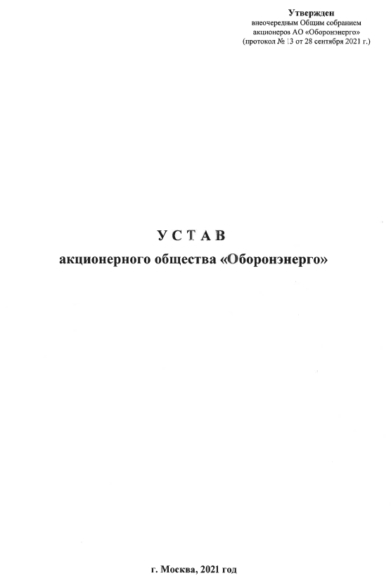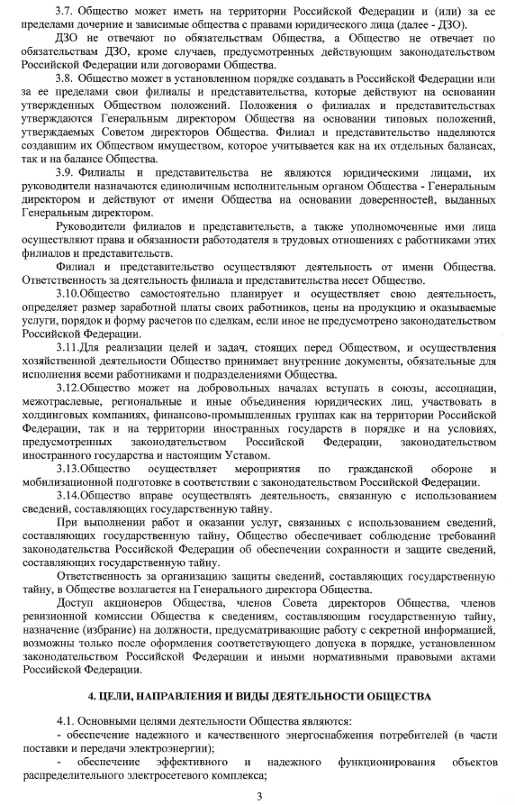
Продолжение Приложения А
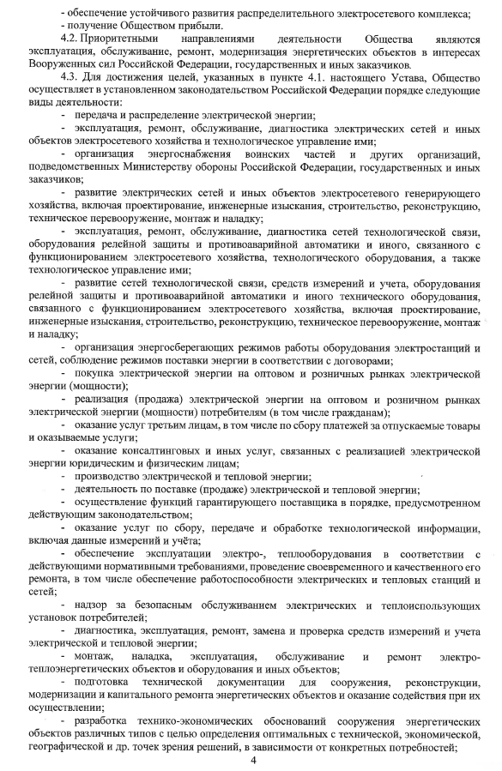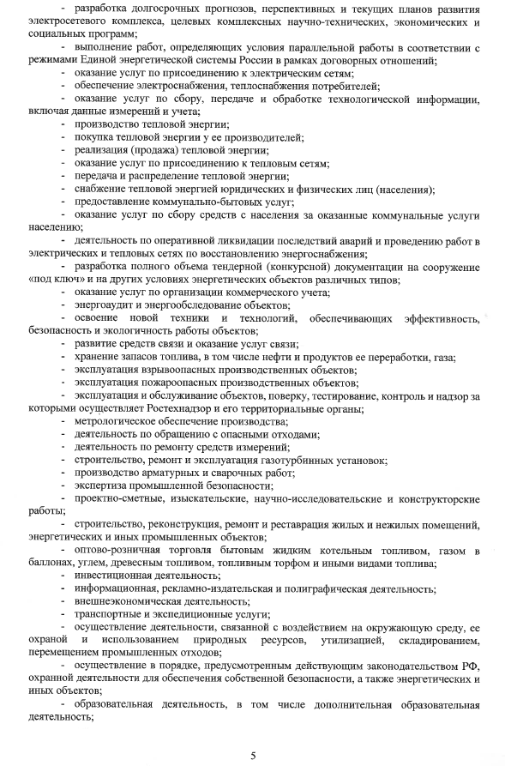
Продолжение Приложения А
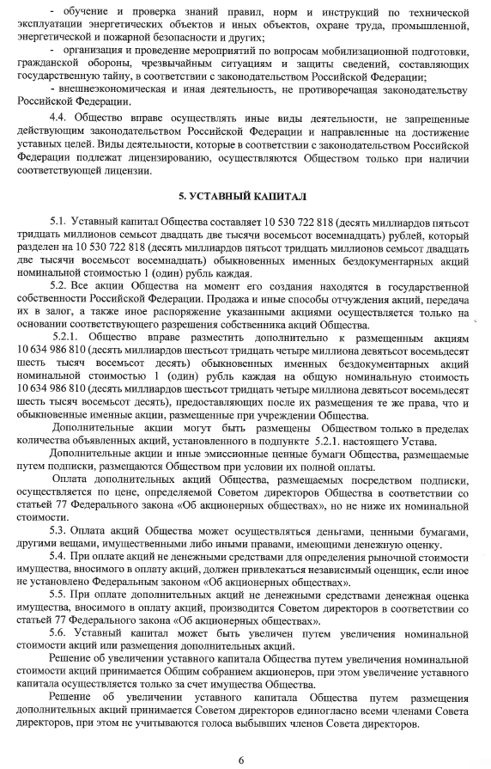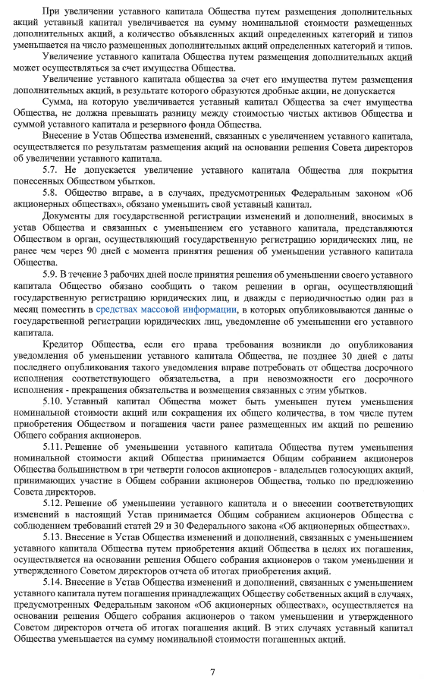

Приложение Б

Организационная структура филиала «Приморский» АО «Оборонэнерго»

